手机端提取个人公积金办理指南
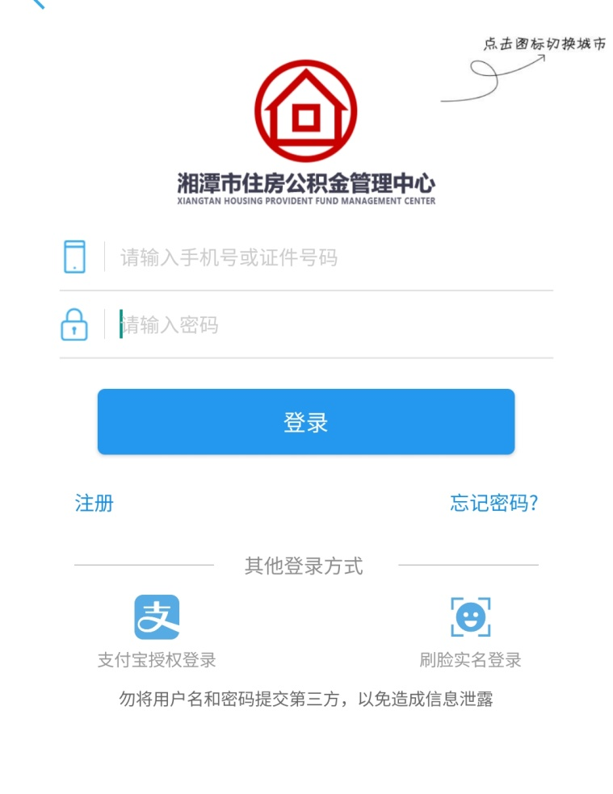
手机下载“手机公积金”APP,选择“湘潭市住房公积金管理中心”通过“刷脸实名登录”登录个人账号，点选“业务办理”。在“业务办理”界面选择“我要提取”，根据个人具体情况选择提取类型，再根据提示填写资料，等待湘潭市公积金管理中心审核后即可将公积金转存至个人银行卡。
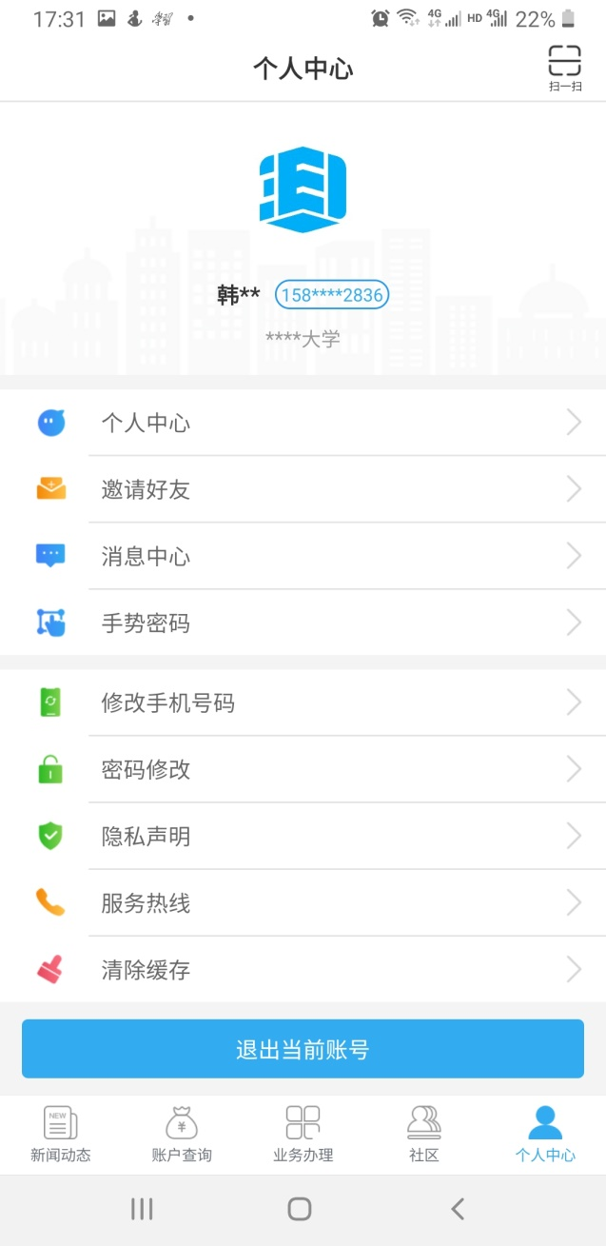
咨询电话：湘潭县公积金办事处57800070
科大人事处社保科58290174
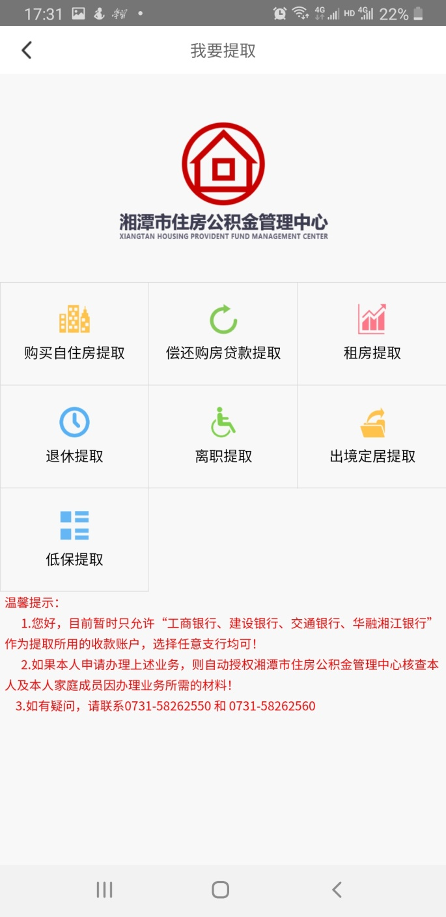
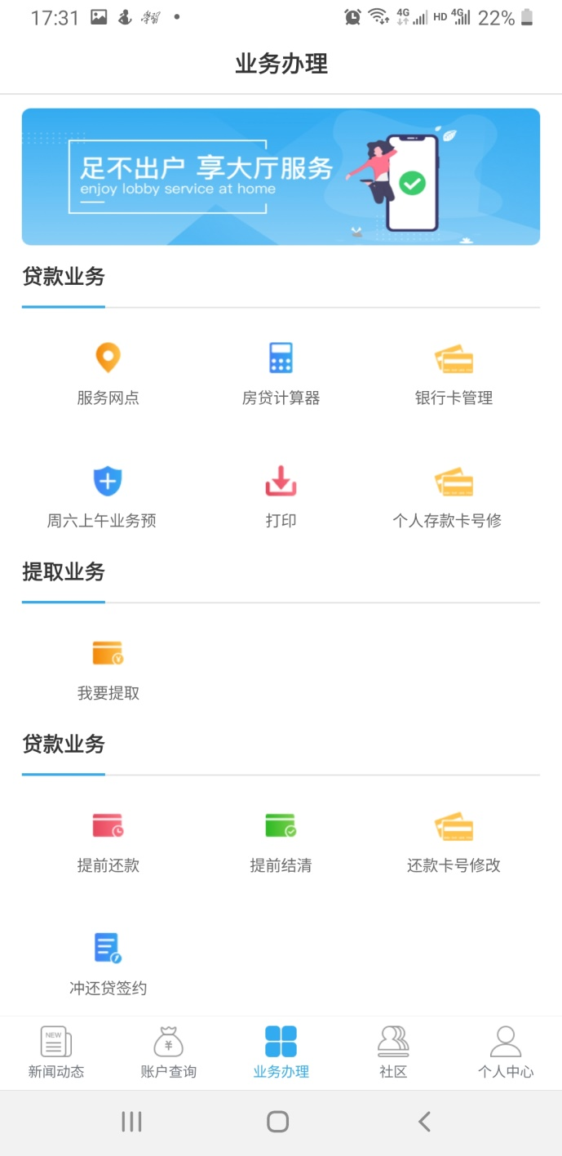

说明：选择银行时请填写开户银行全称，我们学校工商银行应为“中国工商银行股份有限公司湘潭市科大支行”

